将十六进制显示翻译成汇编文件

打开调试窗口Set the VBOX_GUI_DBG_ENABLED or VBOX_GUI_DBG_AUTO_SHOW environment variable to true

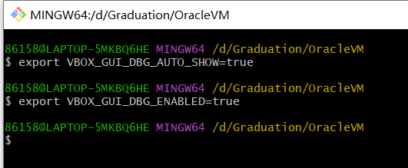

调试观察

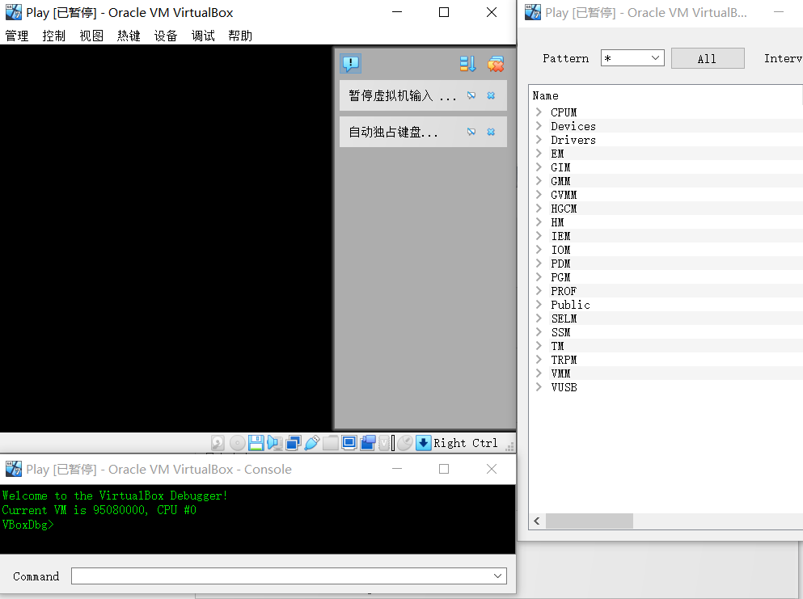

可以看到计算机刚通电指向的地址 0xFFFF0

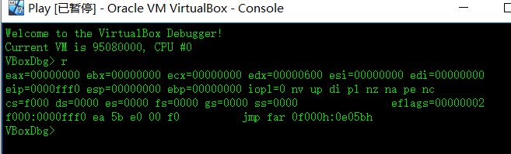

想跳到自己写的程序位置，使用断点

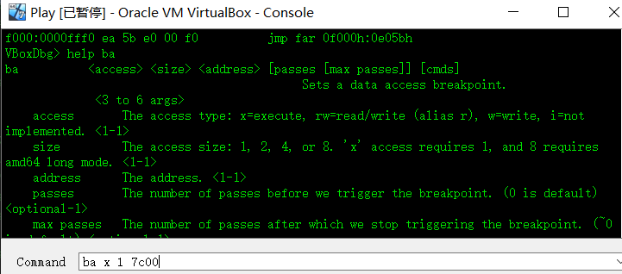

启动及到达程序编写位置，查看16进制与汇编对应

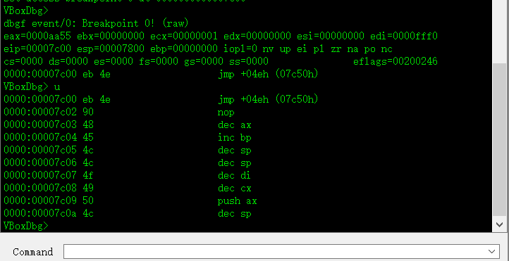

可看到第一句为跳转到7c50

执行过去，看见汇编，16进制代码，一模一样

